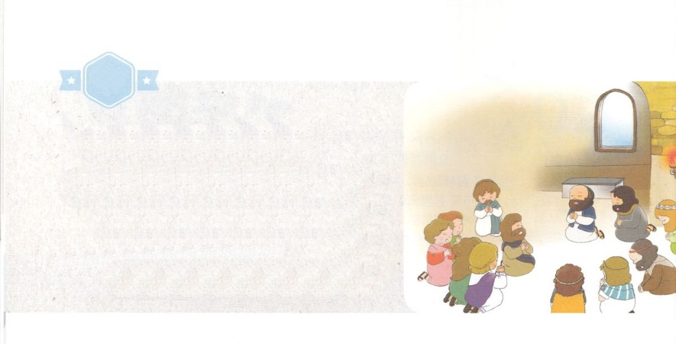

がくいんふくいんか

１か

コロサイ人への１３～４の

フォーラム

**コロサイ1:3～4**　たちは、いつもあなたがたのためにり、

たちのイエス・キリストのなるにしています。それは、

キリスト・イエスにするあなたがたのと、すべてのに

してあなたがたがいているのことをいたからです。

1.ともしいは、どのようなですか

2.パウロとコロサイのは（コロ1:3～4）

1）りました

2）りのでするでした

3）のからるをったでした

3.のでみことばによってするがいますか

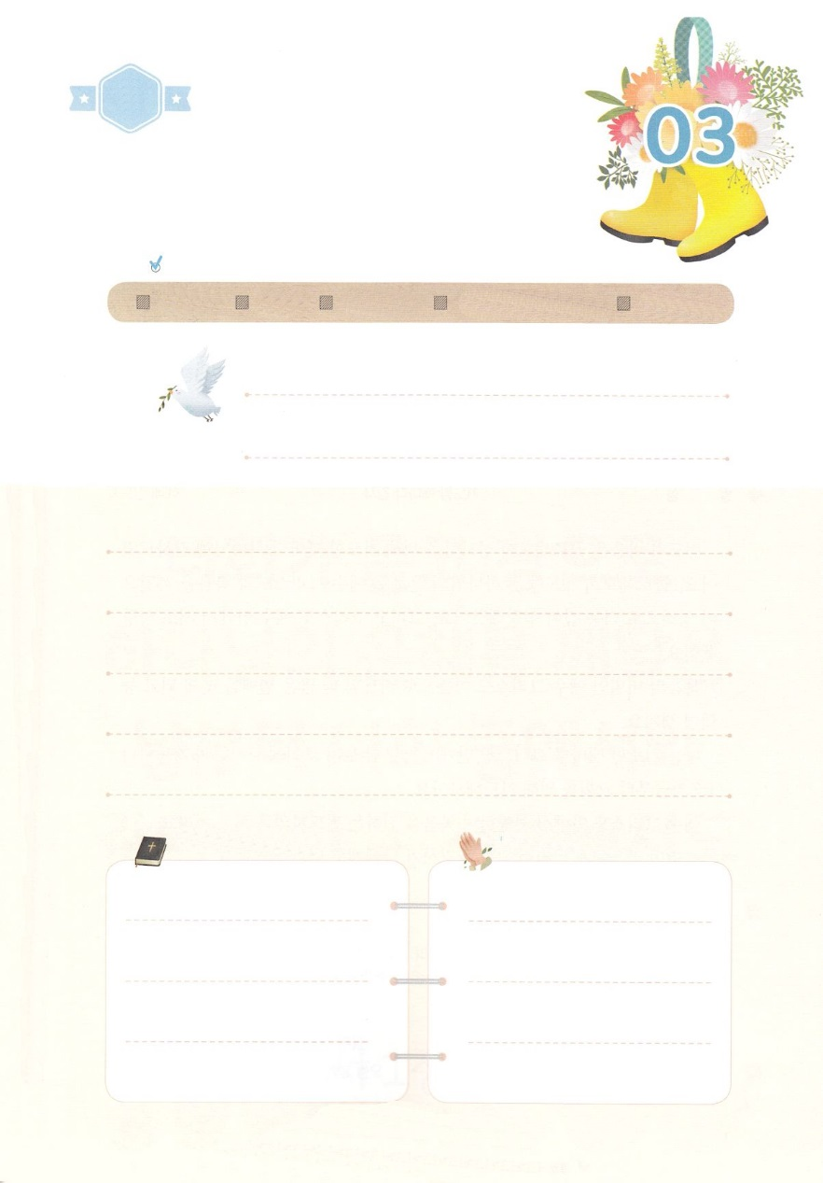

（の）のために、

のをしてをささげみことばを

のにすることまで、すべてがです

にちよう

じゅんび

はですから、をするは、とまことによって

しなければなりません。（ヨハネ4:24）

になものをできたかチェックするのにってください

　　　　　　　＜どものりの＞　をむ

　　　　　　　タイトル

るみことば　　　　　　　　　　のりの

（）

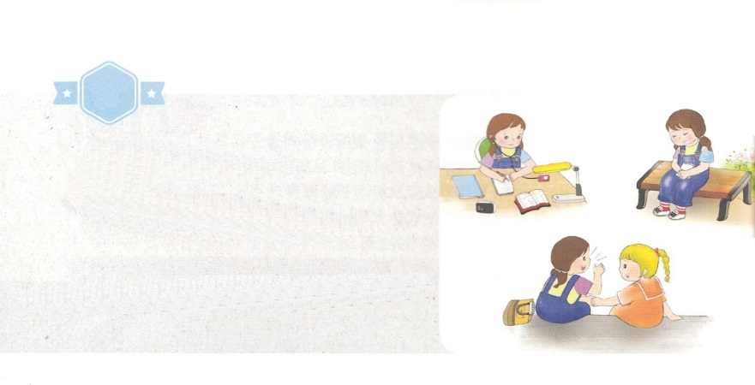

がくいんふくいんか

２か

コロサイ人への２３の

フォーラム

**コロサイ2:3**　このキリストのうちに、ととのが

すべてされているのです。

1.のとはですか

2.りがよくできていますか

3. Remnantのにされたことはります。

は、メッセージをくをっていますか

4.のにはいとともにがっているでしょうか（コロ2:3）

1）がっています

2）がっています

3）がっています

5.されたことがすべてをします



（の）のために、

のをしてをささげみことばを

のにすることまで、すべてがです

にちよう

じゅんび

（）

はですから、をするは、とまことによって

しなければなりません。（ヨハネ4:24）

になものをできたかチェックするのにってください

　　　　　　　＜どものりの＞　をむ

　　　　　　　タイトル

るみことば　　　　　　　　　　のりの

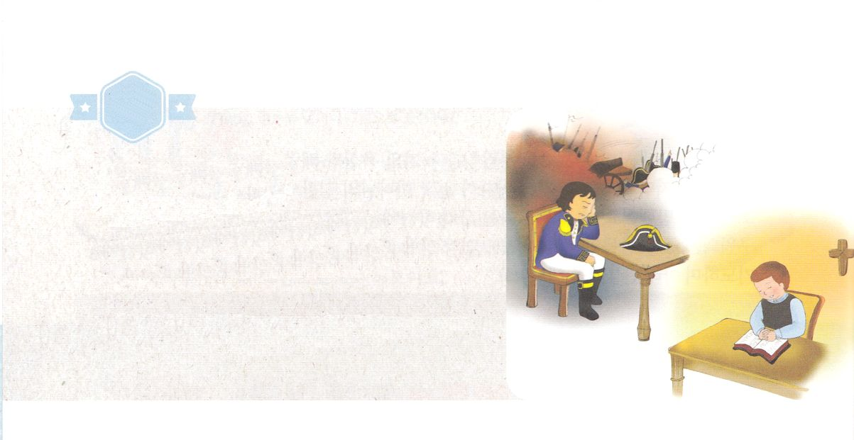

がくいんふくいんか

３か

コロサイ人への３２の

フォーラム

**コロサイ3:2**　あなたがたは、のものをわず、

にあるものをいなさい。

1.ののとは、といをし、しんだにこのをりました

1）そのはでしょうか

2）そののかをっていますか

2.のものをわないようにわれたはでしょうか

3.にあるものはでしょうか



（の）のために、

のをしてをささげみことばを

のにすることまで、すべてがです

にちよう

じゅんび

（）

はですから、をするは、とまことによって

しなければなりません。（ヨハネ4:24）

になものをできたかチェックするのにってください

　　　　　　　＜どものりの＞　をむ

　　　　　　　タイトル

るみことば　　　　　　　　　　のりの

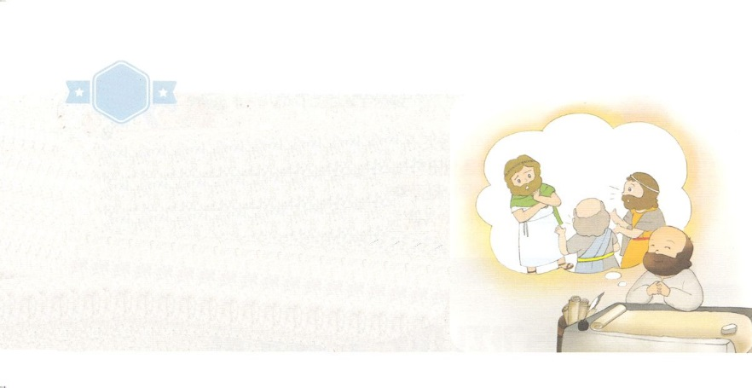

がくいんふくいんか

４か

　コロサイ人への４７～８の

フォーラム

**コロサイ4:7～8**　のについては、にあってする、

な、のしもべであるテキコが、あなたがたにを

らせるでしょう。がテキコをあなたがたのもとにるのは、

あなたがたがたちのをり、によってにましをける

ためにほかなりません。

1.のとはでしょうか

- がしなければならないです

2.やにされたことがありますか

3.でされたことがありますか

4.をけてあげたことがありますか。また、をしたがありますか。

5.パウロはテキコをのようにしました（コロ4:7～8）

1）のをっている

2）する

3）な

4）のしもべ

5）にる

6）たちのをる

7）をます



（の）のために、

のをしてをささげみことばを

のにすることまで、すべてがです

にちよう

じゅんび

はですから、をするは、とまことによって

しなければなりません。（ヨハネ4:24）

になものをできたかチェックするのにってください

　　　　　　　＜どものりの＞　をむ

　　　　　　　タイトル

るみことば　　　　　　　　　　のりの

（）